1. 数据库查询 sqlctr.h sqlctr.cpp

* 数据库存储格式
* 数据库文件名FADataBase.db

表名存储

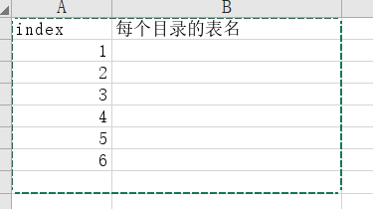

插入语句

INSERT INTO column_table VALUES(NULL,'fasfsefe')

每个目录数据存储

CREATE TABLE columnName_item

(

ID INTEGER primary key AUTOINCREMENT

FileName varchar(255),

FilePath varchar(255),

FileIcon varchar(255)

)



第一次添加文件时将icon保存起来